Универсальная почвенная фреза – серия FPRD-02
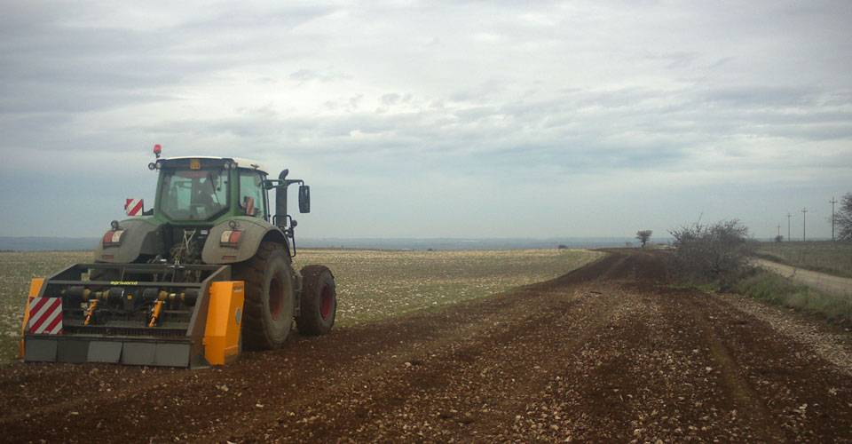

Технические характеристики:

Модель | FPRD-90.02
Необходимая мощность, л.с. | 60-70
рабочая ширина, мм | 900
общая ширина, мм | 1300
рабочая глубина, мм | 20
ВОМ, об/мин | 540
Вес, кг | 1000

